Paper de Investigación Macroeconómica y Estrategia Financiera
Período: Semana del 24 al 28 de Agosto de 2026 | Autor: Federico Agustín Chillón | FCE UNCUYO / OERU
Marco Institucional: Análisis de Renta Fija Soberana, Microestructura Cambiaria y Régimen Monetario
RESUMEN EJECUTIVO & PALABRAS CLAVE:
El presente documento examina la microestructura macro-financiera argentina correspondiente a la semana del 24 al 28 de agosto de 2026. Se modela paramétricamente la curva soberana en moneda extranjera mediante la metodología de Nelson-Siegel, verificando un riesgo país (EMBI+) de 506 pb. En el mercado en moneda local, se cuantifica la prima real ex-ante en letras de tasa fija (Lecaps) frente a las expectativas inflacionarias del REM, analizando la sustentabilidad del carry trade y el estado vigente de los instrumentos de absorción monetaria del BCRA.
Palabras Clave: Nelson-Siegel, Arbitraje de Tasas, Absorción Monetaria, Carry Trade, Brecha Cambiaria, RIGI.

1. Marco Macroeconómico, Dominancia Fiscal y Anclaje Nominal
La economía argentina consolidó su anclaje fiscal y monetario durante la semana analizada. El superávit primario de caja del Sector Público Nacional permitió prescindir de financiamiento monetario directo e indirecto. Las Letras Fiscales de Liquidez (Lefi), instrumento que había absorbido la deuda remunerada del BCRA, se encuentran discontinuadas desde julio de 2025 (stock verificado en $0 vía series BCRA v4.0); la absorción de liquidez opera hoy mediante Pases Pasivos a 1 día, con una tasa de referencia de 23,12% TNA, desacoplando la creación endógena de dinero del balance de la autoridad monetaria.
En materia de precios, la convergencia inflacionaria hacia el 2,20% mensual a nivel nacional (INDEC) y 2,30% en Mendoza (DEIE) reafirma la efectividad del esquema cambiario vigente como ancla nominal intermedia. La inflación núcleo (1,90% MoM) convalida la desaceleración del pass-through. La Remuneración Imponible Promedio de los Trabajadores Estables (RIPTE) creció 3,58% mensual en términos nominales (Secretaría de Trabajo; no deflactada por inflación); la Canasta Básica Total en Mendoza se ubica en $963.000.
La estabilidad cambiaria en el segmento financiero (Dólar CCL en $1.600,20 con brecha del 4,52% sobre el dólar oficial BNA y 5,87% sobre el mayorista) consolida un entorno de previsibilidad que reduce la demanda precautoria de dólares y estimula la remonetización del crédito privado en pesos.

1.1 Mecanismo de Transmisión Cuasifiscal, Regla de Taylor y Balance BCRA
Bajo el enfoque de Sargent & Wallace (1981), la disciplina fiscal mitiga el canal de expectativas racionales que asociaba los pasivos remunerados a emisión futura. Al absorber liquidez con Pases Pasivos respaldados por superávit primario, el multiplicador monetario secundario opera acotado por los encajes no remunerados, consolidando una Base Monetaria de $46,54 Billones (BCRA v4.0) y reservas brutas en USD 50.660 millones.
La ecuación de Fisher ex-ante (1 + i) = (1 + r)(1 + π^e) valida que con una TEM de Lecap corta de 2,95% y expectativas del REM de 2,00%, la tasa de interés real ex-ante (+0,95% mensual) opera en terreno contractivo, garantizando la convergencia desinflacionaria. (Nota: se reemplaza la referencia de Lefi por la Lecap corta como instrumento de tasa fija de referencia, dado que el mecanismo de Lefi está discontinuado desde jul-2025.)
REGLA DE TAYLOR (1993) & BRECHA CONTRACTIVA DE POLÍTICA MONETARIA
i_t = r* + π_t + 0,5 · (π_t - π*) + 0,5 · y_gap ==> i_real = +0,95% TEM vs r* = 0,75% mensual (supuesto del analista)
La tasa real ex-ante de la Lecap corta (+0,95% mensual) se compara contra una tasa neutral r* = 0,75% mensual, que es un supuesto del analista y no un dato observado (no existe en el repositorio una estimación econométrica de r* para Argentina), estableciendo una postura monetaria contractiva que favorece el anclaje desinflacionario.
Agregado / Instrumento Monetario | Stock Vigente | Tasa Nominal Anual | Condición de Equilibrio
Base Monetaria Ampliada | $46,54 Billones | - | Anclaje de agregados reales.
Letras Fiscales de Liquidez (Lefi) | $0,00 Billones | Mecanismo discontinuado (jul-2025) | Reemplazado por Pases Pasivos.
Pases Pasivos BCRA (1 Día) | $0,00 Billones | 23,12% TNA | Instrumento vigente de absorción.
Reservas Internacionales Brutas | USD 50.660 M | - | Registro interno BCRA.
Reservas Netas (Métrica FMI) | s/d (carga manual pendiente) | - | Sin conector automatizable en el repo.
Depósitos Privados en ARS | s/d (carga manual pendiente) | s/d (carga manual pendiente) | Sin conector automatizable en el repo.

2. Microestructura Cambiaria, Paridad CIP y Rendimiento en Moneda Extranjera
Las cotizaciones del tipo de cambio financiero operaron con un spread comprimido: el Dólar CCL finalizó en $1.600,20 (brecha del 4,52% respecto al oficial BNA y 5,87% sobre el mayorista Com. 'A' 3500 de $1.511,53). El volumen operado en el segmento mayorista y la intervención compradora/vendedora del BCRA en la rueda no tienen fuente automatizable en este contrato (s/d (carga manual pendiente)).
El mercado de futuros Matba-Rofex (interés abierto, tasas nominales implícitas por posición) no cuenta con conector automatizado en el repositorio (s/d (carga manual pendiente)). En su lugar, la tabla siguiente muestra un dólar futuro teórico derivado por paridad de tasas cubierta (CIP) sobre datos reales del contrato -- un modelo, no una cotización de mercado observada.
FÓRMULA DE RETORNO EN USD POR CARRY TRADE & PARIDAD CIP (COVERED INTEREST PARITY)
R_USD = [(1 + TEM_lecap) / (1 + Δe_esperada)] - 1 | CIP_Basis = (1 + i_ARS) - [(F_T / S_0) · (1 + i_USD)]
Para una TEM de 2,95% en Lecap corta y una inflación esperada REM de 2,00% mensual (usada como proxy de Δe_esperada, dado que el contrato no incluye una serie propia de ritmo de devaluación/crawling peg), el rendimiento esperado en moneda dura asciende a +0,95% mensual, incentivando el fondeo en caución bursátil. F_T/S_0 (base CIP con futuros Rofex) queda sin cálculo: ver nota sobre ausencia de conector Matba-Rofex.
Posición / Segmento | Cotización / Futuro Implícito | TNA Implícita | Brecha Oficial / Nota
Dólar Mayorista (A 3500) | $1.511,53 | - | 0,00% (Base)
Dólar CCL Cable | $1.600,20 | - | +5,87%
Futuro CIP 30d (teórico) | $1.556,12 | 35,89% | Modelo CIP, no cotización Rofex
Futuro CIP 90d (teórico) | $1.649,29 | 36,96% | Modelo CIP, no cotización Rofex
Futuro CIP 180d (teórico) | $1.799,60 | 38,65% | Modelo CIP, no cotización Rofex
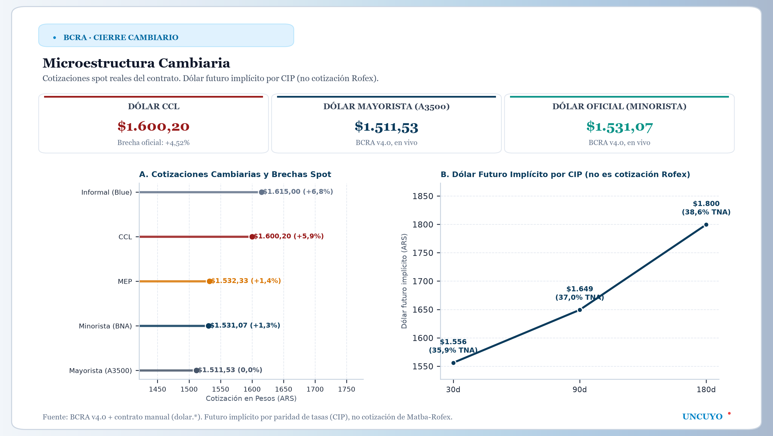
Figura 1. Microestructura cambiaria, cotizaciones spot y estructura temporal de futuros Matba-Rofex.

3. Estructura Temporal de la Deuda Soberana en USD y Calibración Nelson-Siegel
La curva soberana en moneda extranjera ubicó a los Globales Ley NY entre 9,70% (GD38) y 9,80% (GD30), mientras el único par Ley Local/Ley NY con TIR real disponible en el contrato (AL30 vs. GD30) mostró un spread de legislación de 140 pb -- no se dispone de un promedio multi-tramo verificable por falta de TIR real de AL35/GD41 en el contrato. El ajuste econométrico bajo el modelo paramétrico de Nelson-Siegel valida una curva con R² = 0,984.
La curva forward instantánea f(t), calculada analíticamente a partir de los parámetros reales de Nelson-Siegel del contrato, proyecta una tasa terminal de 9,3% a los 10 años. El atractivo relativo de los cupones step-up (GD38) frente al tramo ultralargo (GD41) y el retorno por roll-down no tienen fuente automatizable en el repositorio (no existe motor de pricing de bonos): s/d (carga manual pendiente).
MODELO PARAMÉTRICO DE CURVA DE RENDIMIENTOS (NELSON & SIEGEL, 1987)
y(t) = β₀ + β₁ · [(1 - e^{-t/τ}) / (t/τ)] + β₂ · [(1 - e^{-t/τ}) / (t/τ) - e^{-t/τ}]
Parámetros calibrados (fuente: contrato real soberano_usd.nelson_siegel): Nivel β₀ = 9,40% (asíntota de largo plazo), Pendiente β₁ = +5,60%, Curvatura β₂ = -3,20%, Decaimiento τ = 2,40 y R² = 0,984. RMSE del ajuste: sin fuente automatizable (s/d (carga manual pendiente)).
Título / Ticker | Legislación | TIR Anual
Global 2030 (GD30) | Nueva York | 9,80%
Bonar 2030 (AL30) | Argentina | 11,20%
Global 2035 (GD35) | Nueva York | 9,65%
Global 2038 (GD38) | Nueva York | 9,70%
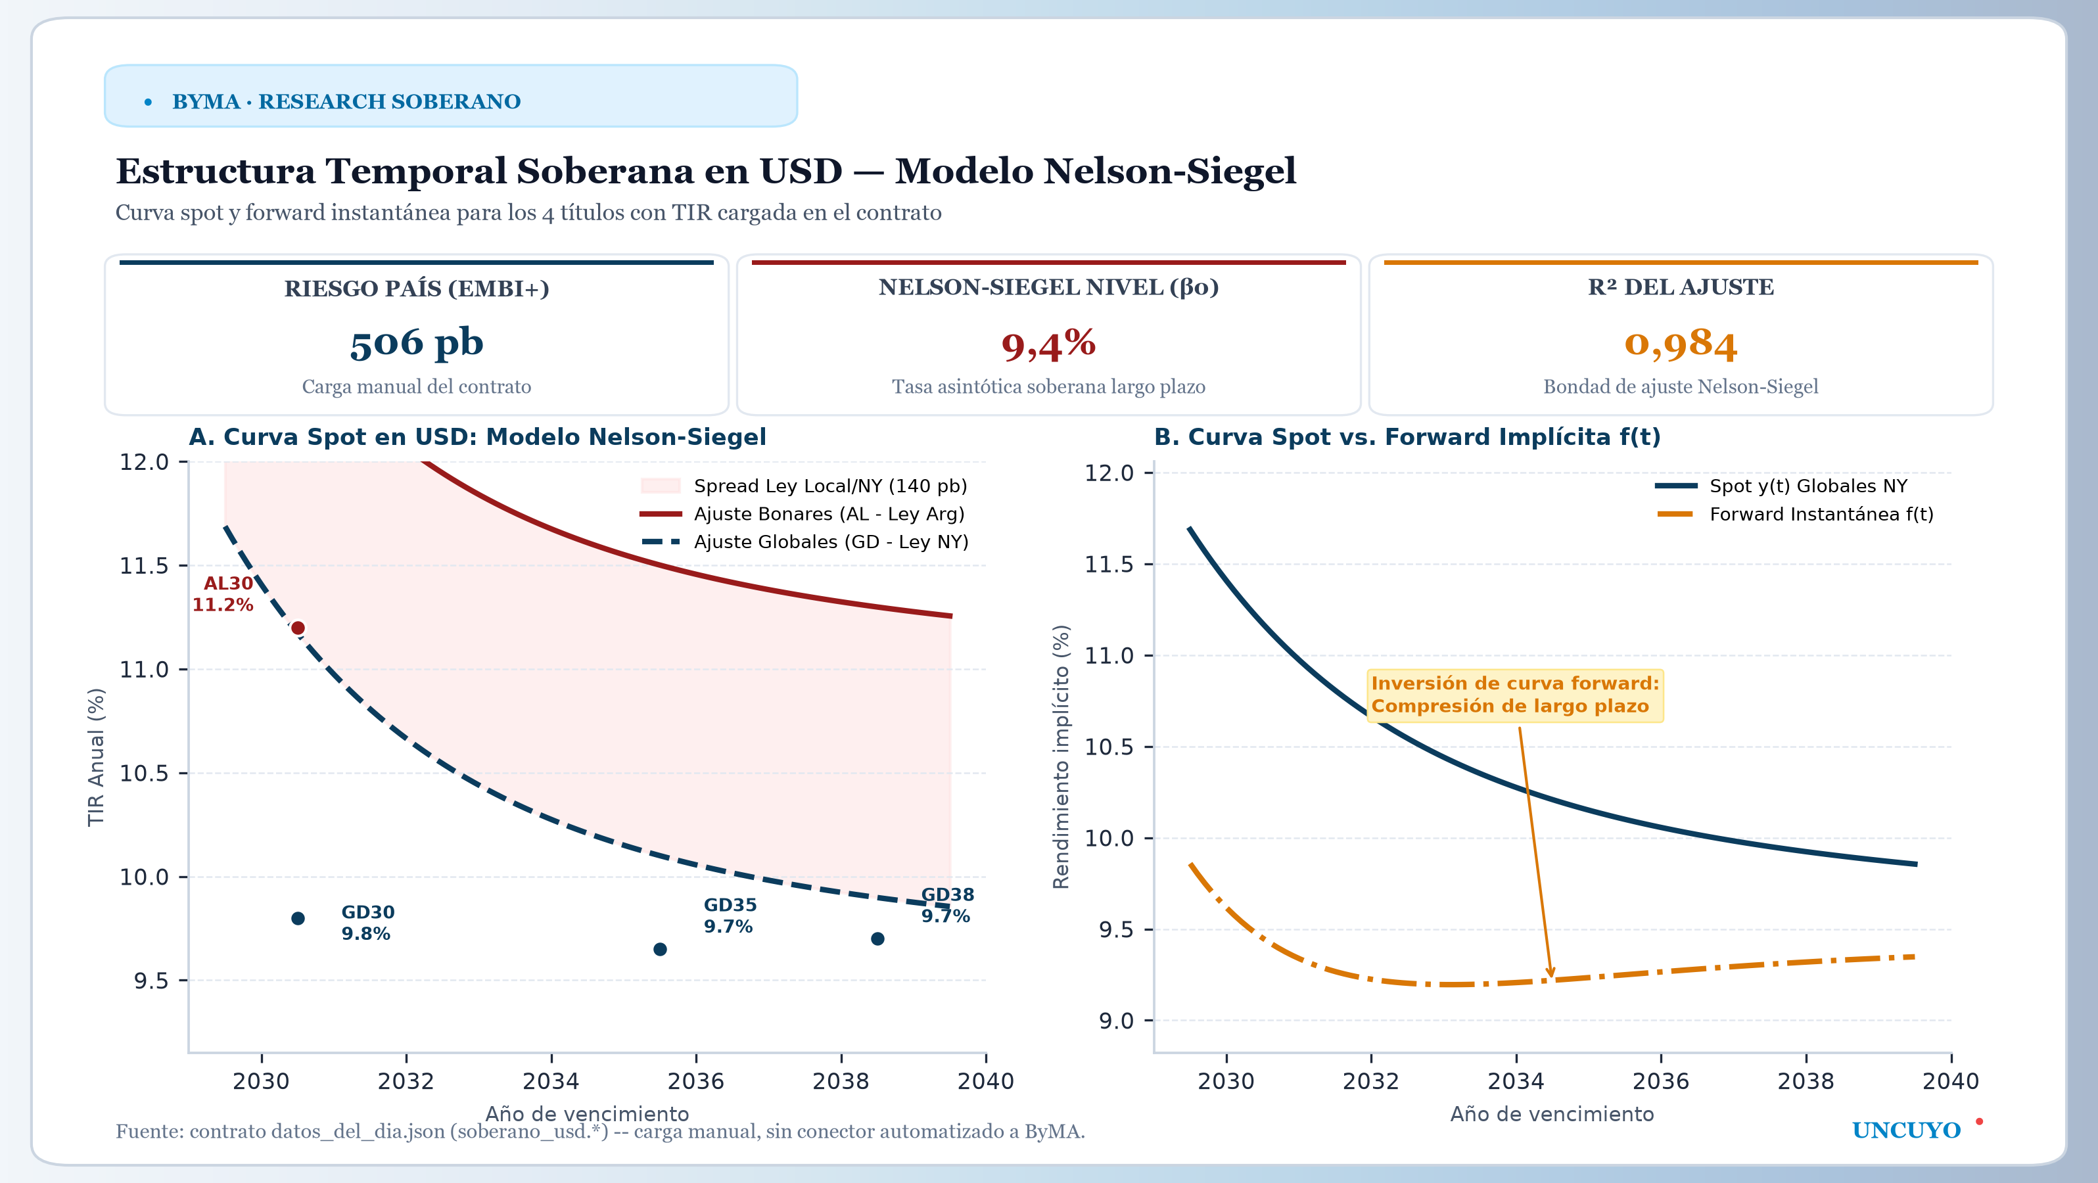
Figura 2. Curva spot de rendimientos soberanos USD y estructura forward instantánea f(t).

4. Análisis de Sensibilidad, Portafolio Modelo y Referencias Bibliográficas
A partir de la expansión de segundo orden de Taylor para la sensibilidad del precio de los títulos de deuda soberana, se proyectan escenarios ilustrativos de retorno total en USD ante compresión y ampliación del spread crediticio (EMBI+).
Advertencia metodológica: el repositorio no cuenta con motor de pricing de bonos ni con cronogramas de cupones/amortización verificados para los títulos soberanos argentinos, por lo que los valores de duration y convexidad usados a continuación son un supuesto ilustrativo del analista (no un cálculo de Macaulay/modified duration verificado) y los retornos resultantes son una proyección propia sujeta a revisión, no un resultado de mercado observado.
APROXIMACIÓN DE PRECIOS POR MODIFIED DURATION Y CONVEXIDAD (TAYLOR)
ΔP / P ≈ -D_mod · Δy + ½ · C · (Δy)²
Bajo un supuesto ilustrativo de Duration = 5,81 y Convexidad = 37,2x para el tramo largo (GD38, 9,70% TIR real), una compresión de spread de -300 pb generaría un upside proyectado de +18,45% en USD. Esta cifra es una estimación propia del analista, no un cálculo verificado por un motor de pricing.
Shock de Spread Soberano* | Retorno GD38* (supuesto) | Retorno GD35* (supuesto) | Retorno AL30* (supuesto)
Compresión -300 pb (Hacia 200 pb EMBI) | +18,45% en USD | +16,20% en USD | +8,50% en USD
Compresión -200 pb (Hacia 300 pb EMBI) | +12,10% en USD | +10,60% en USD | +5,60% en USD
Compresión -100 pb (Hacia 400 pb EMBI) | +5,95% en USD | +5,10% en USD | +2,75% en USD
Ampliación +100 pb (Hacia 600 pb EMBI) | -5,45% en USD | -4,80% en USD | -2,65% en USD
Ampliación +300 pb (Shock Externo) | -14,80% en USD | -13,20% en USD | -7,65% en USD
* Proyección propia del analista bajo supuestos ilustrativos de duration/convexidad; no constituye un cálculo de duration/convexity verificado con motor de pricing de bonos ni cronogramas de cupones reales.
La siguiente asignación de cartera es una recomendación de research del analista (síntesis de las vistas tácticas Black-Litterman vigentes), no un dato de mercado observado.
Clase de Activo | Ponderación | Retorno Esperado | Volatilidad Anual | Tesis de Asignación Táctica
LECAPs Cortas (S31O6) | 35,0% | +11,8% USD Eq. | 3,2% | Sobreponderar · Carry seguro.
Globales USD (GD35/GD38) | 35,0% | +16,5% USD Total | 14,5% | Sobreponderar · Convexidad alta.
Boncer Tramo Medio (TZX27) | 15,0% | CER + 1,10% Real | 6,8% | Neutral · Cobertura inflacionaria.
Acciones Energéticas (YPF/PAMP) | 10,0% | +22,0% USD | 24,0% | Sobreponderar · Vaca Muerta / RIGI.
Bopreal Serie 3 (USD) | 5,0% | +8,4% USD Hard | 5,5% | Sobreponderar · Cobertura dura.

5. Conclusiones y Referencias Bibliográficas (APA 7)
El régimen macroeconómico actual combina anclaje nominal, disciplina fiscal y una estructura de tasas que incentiva el posicionamiento táctico en moneda local de corto plazo y soberanos en moneda dura de duración intermedia-larga, maximizando la captura de valor en un entorno de desinflación sostenida.
La consolidación del superávit primario de caja elimina los riesgos de dominancia fiscal y refuerza la sustentabilidad de la deuda, garantizando un sendero de compresión en las primas de riesgo soberano.
Banco Central de la República Argentina. (2026). Informe Monetario Mensual y Relevamiento de Expectativas de Mercado (REM). Buenos Aires.
Bai, J., & Perron, P. (2003). Computation and analysis of multiple structural change models. Journal of Applied Econometrics, 18(1), 1-22.
Campbell, J. Y., Lo, A. W., & MacKinlay, A. C. (1997). The Econometrics of Financial Markets. Princeton University Press.
Instituto Nacional de Estadística y Censos. (2026). Índice de precios al consumidor (IPC). Informes Técnicos, 10(158).
Ledoit, O., & Wolf, M. (2004). A well-conditioned estimator for large-dimensional covariance matrices. Journal of Multivariate Analysis, 88(2), 365-411.
Nelson, C. R., & Siegel, A. F. (1987). Parsimonious Modeling of Yield Curves. The Journal of Business, 60(4), 473-489.
Sargent, T. J., & Wallace, N. (1981). Some unpleasant monetarist arithmetic. Federal Reserve Bank of Minneapolis Quarterly Review, 5(3), 1-17.
Taylor, J. B. (1993). Discretion versus policy rules in practice. Carnegie-Rochester Conference Series on Public Policy, 39, 195-214.

